관통 프로젝트 1조 CommunTrip 설계서

1. 요구 사항 정의서

메인 화면 관리 usecase

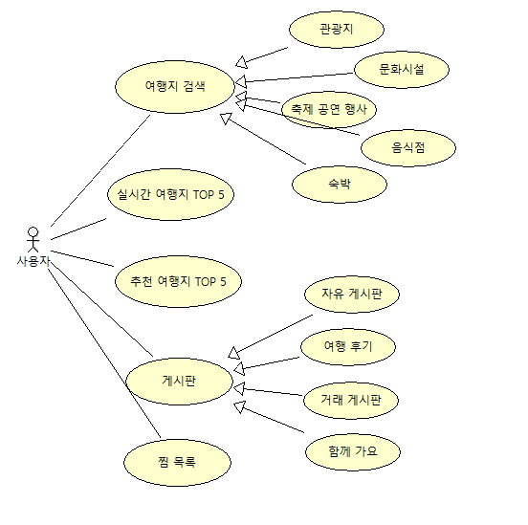

게시판 관리 usecase

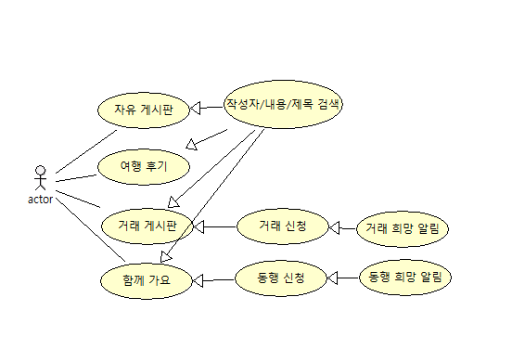

회원 관리 usecase

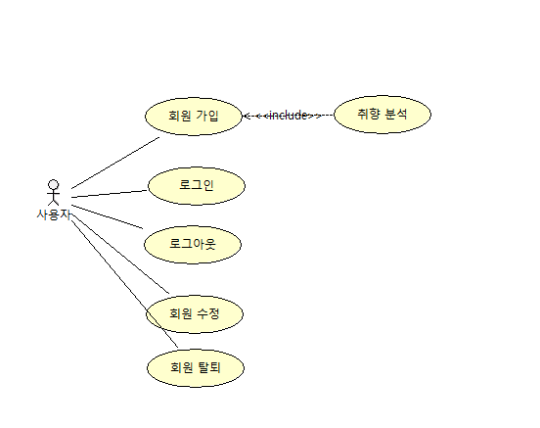

여행 검색 관리 usecase

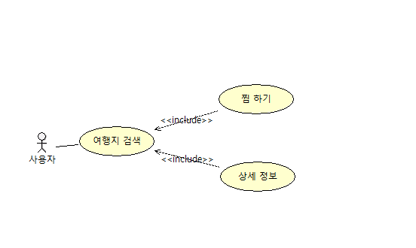

1. 테이블 구조도

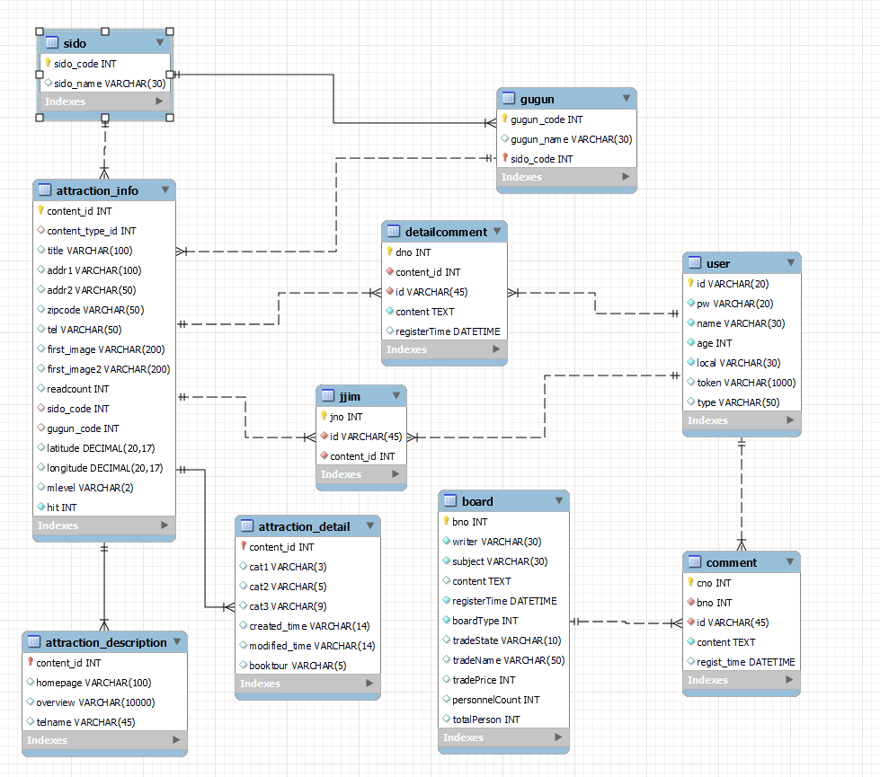

1. 클래스 다이어그램

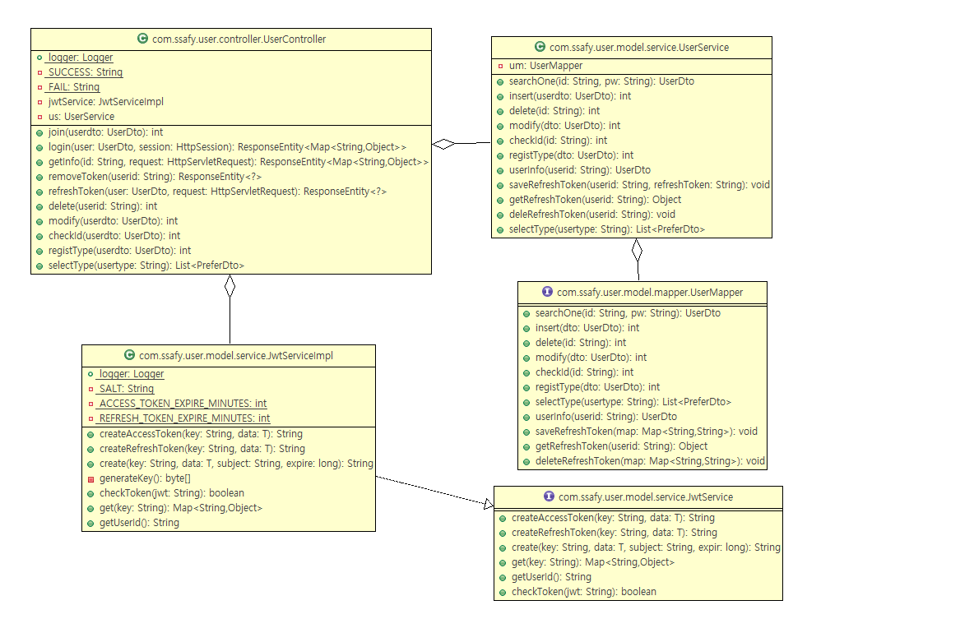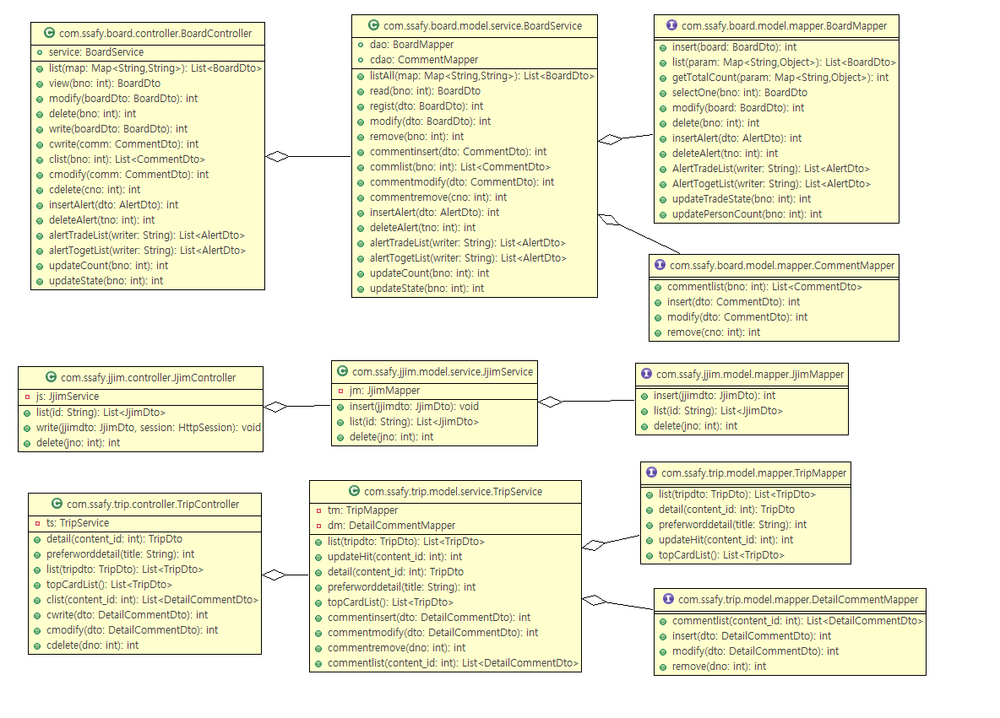

1. 화면 설계서